CARACTERISTIQUES
Utilisation / destination
Viscosité de livraison
Aspect
Teintes
Nature du produit
Alkyde brillante mono composante
Toutes teintes opaques des nuanciers ARMOR CHIMIE/RAL/PANTONE….
Brillant spéculaire : 85 à 90% sous 60°C
PROPRIETES PHYSIQUES
60 à 90 sec coupe AF n°4 à 20°C
Peinture antirouille de finition mono composante pour la mise en peinture du matériel agricole, travaux publics, poids lourds, industrie, véhicules industriels, charpentes, portails, ferronnerie…

Extrait sec en poids (NFT 30-084)
53 à 63 % selon les teintes
Pouvoir couvrant théorique
Environ 250gr au m2 pour 2 couches selon matériel d’application

Taux de COV
> 420gr / L
CARACTERISTIQUES DE LIVRAISON
Conditionnement
Aérosol /0.750lt/
PRODUIT CONFORME AUX NORMES COV 2010

Veuillez vous assurer de la validité de la fiche technique en votre possession. Ne contrôlant pas l’application, il importe à l’utilisateur, par des essais préalables de s’assurer que le produit convient. Il appartient aussi à l’applicateur de vérifier la teinte du produit. Ces informations sont fournies à titre indicatif et ne sauraient en rien susceptible d’entrainer notre responsabilité. La fiche de sécurité est fournie sur demande
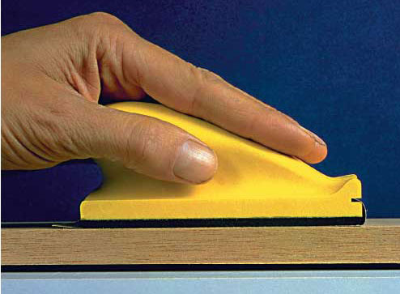

UTILISATION
Supports : fers et aciers neufs : dégraissage et décalaminage puis application de notre primaire antirouille :Primaire ATTRACTIV suivie de 2 couches de finition ATTRACTIV . Métaux oxydés et non ferreux (galva/zinc/alu…)dérochage chimique avec notre produit DEROUILLANT PHOSPHATANT puis application de 2 couches de finition ATTRACTIV , Sur plastiques, appliquer notre primaire plastique ATTRACTIV . Sur bois neufs ou anciens réaliser un ponçage avec un papier fin
Dégraissage / ponçage : P380-P400 sec

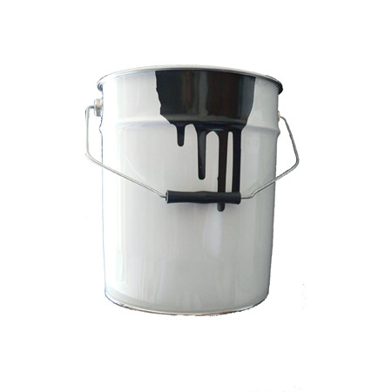
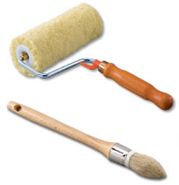
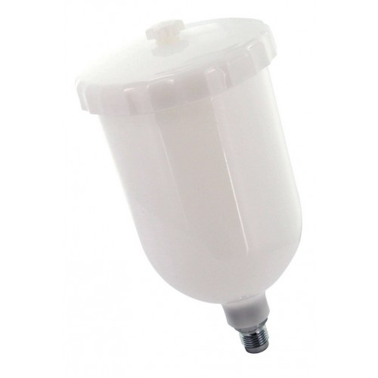
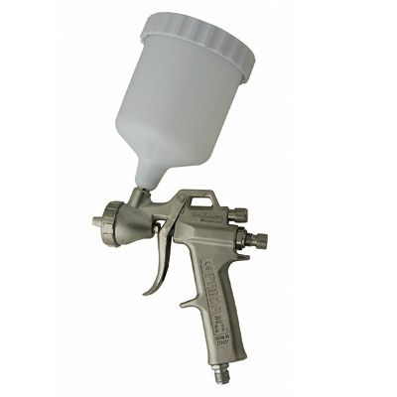
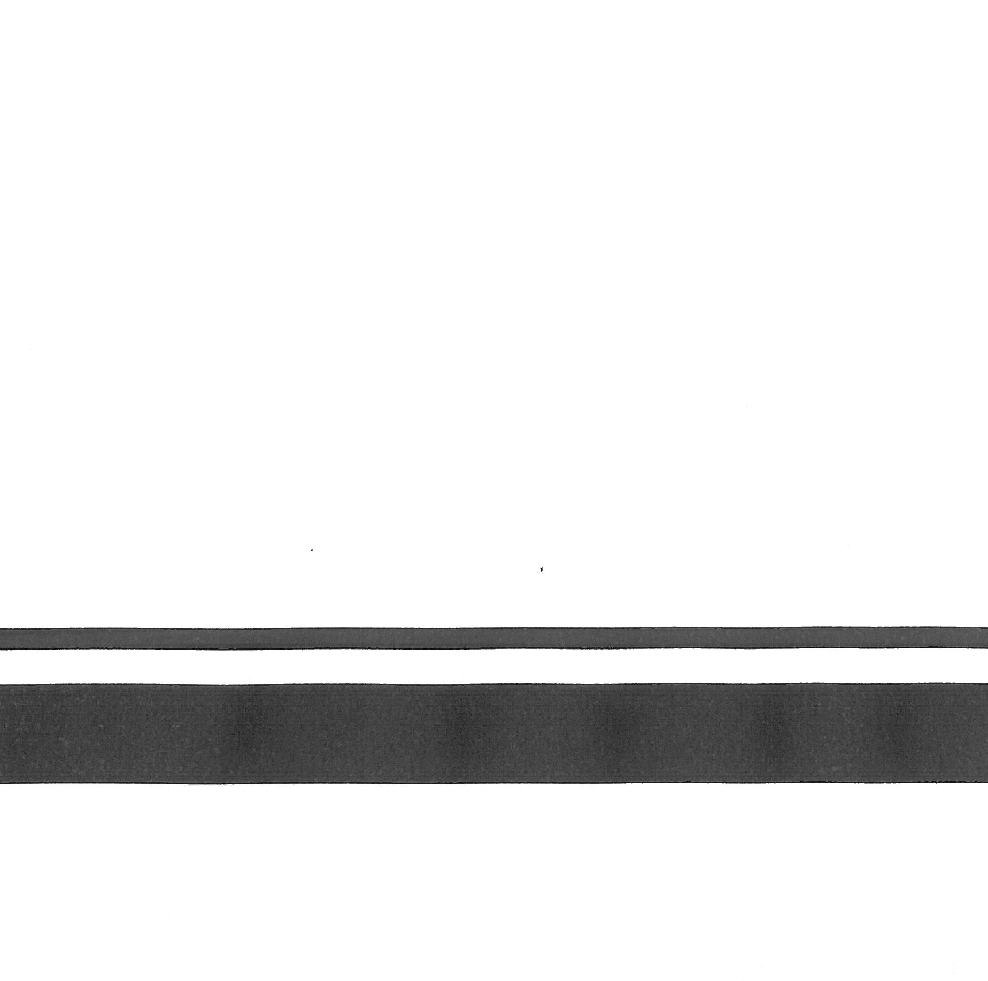
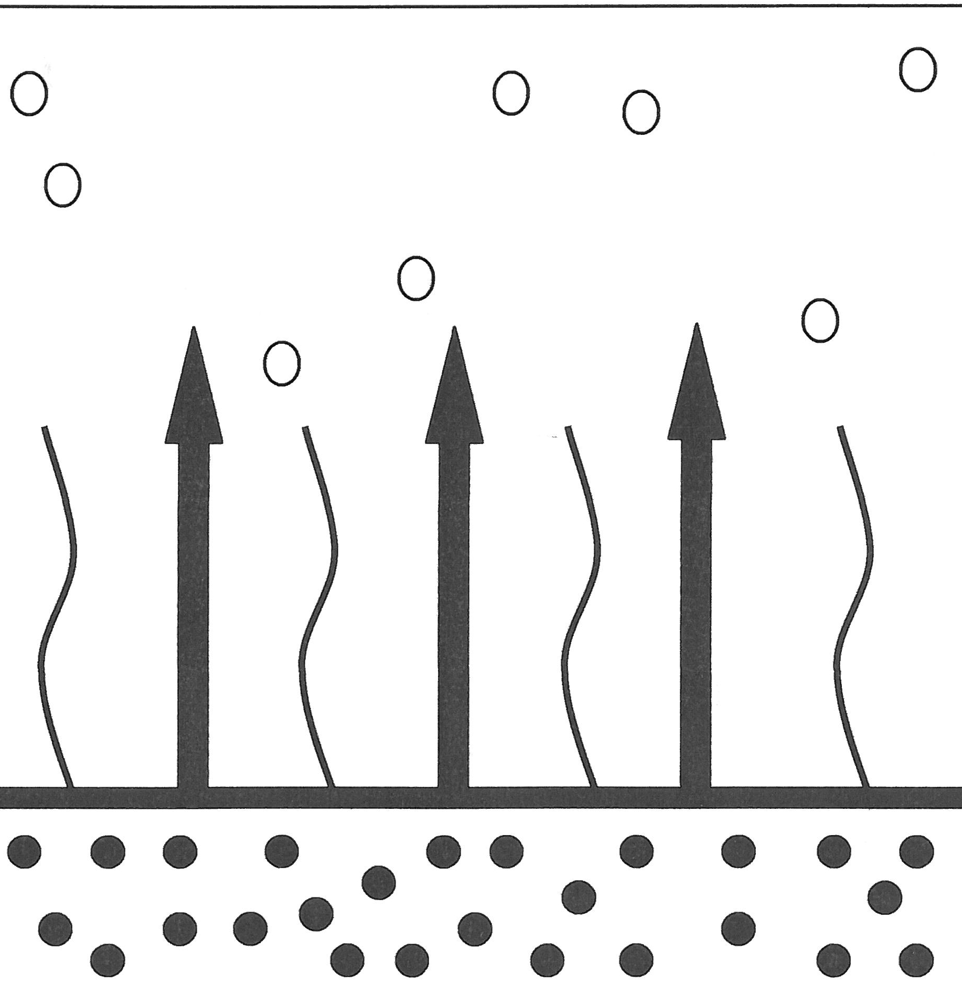
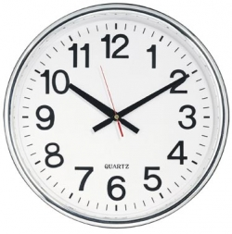

Préparation /dilution : pinceau /brosse/rouleau 1ere couche diluée à 5-10% avec DILUANT UNIVERSEL ou DILUANT DURCISSEUR 2eme couche pure ou diluée à 5% .NE JAMAIS DILUER AU WHITE SPIRIT .Pistolet pneumatique dilution comprise entre 10 et 20 % selon matériel d’application .NE JAMAIS DILUER AU WHITE SPIRIT
Viscosité d’application : 22 à 45 sec coupe AF n°4 à 20°C
Application & réglages :

Diam buse (mm)
Pression (bar)
Nbre de passes
Pompe à membrane
HVLP
Airless airmix
Pneumatique
1 à 1.4
0.5 à 1
1 à 2
1.2 à 1.6
2.00
1 à 2
0.9 à 13
40 à 120
1 à 2
1 à 1.8
3.5 à 5
1 à 2
Epaisseur : sèche :50 à65µ
humide : 100 à 130µ
Désolvantation : 10 minutes à 20°C
Séchage : hors poussière : 20 à 30 minutes à 20°C
Sec au toucher : 2 à 3 heures à 20°C
Etuvage : déconseillé
Veuillez vous assurer de la validité de la fiche technique en votre possession. Ne contrôlant pas l’application, il importe à l’utilisateur, par des essais préalables de s’assurer que le produit convient. Il appartient aussi à l’applicateur de vérifier la teinte du produit. Ces informations sont fournies à titre indicatif et ne sauraient en rien susceptible d’entrainer notre responsabilité. La fiche de sécurité est fournie sur demande
Dernière mise à jour 25/10/2010

